奇瑞汽车股份有限公司

公司简介
奇瑞汽车股份有限公司是一家国有股份制企业，经过13年的发展，目前奇瑞公司已具备年产90万辆整车、发动机和40万套变速箱的生产能力。公司旗下现有奇瑞、瑞麒、威麟和开瑞四个子品牌，产品覆盖乘用车、商用车、微型车领域。2010年实现全球销量68.2万辆，连续10年蝉联中国自主品牌销量冠军，连续八年成为中国最大的乘用车出口企业。

奇瑞凭借富有朝气的创新文化，实现了跨越式发展，受到了党和国家领导人的深切关怀和高度重视。胡锦涛、吴邦国、温家宝、贾庆林、李长春、李克强等党和国家领导人都先后亲临奇瑞视察，对奇瑞的发展给予了充分肯定，并提出了新的和更高要求。奇瑞汽车将秉承“自主创新、世界一流、造福人类”的奋斗目标，继续保持艰苦奋斗的“小草房”精神，为实现成为“国际名牌”第二阶段目标而努力！

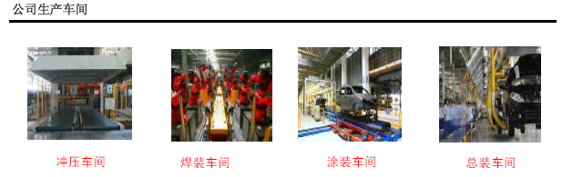
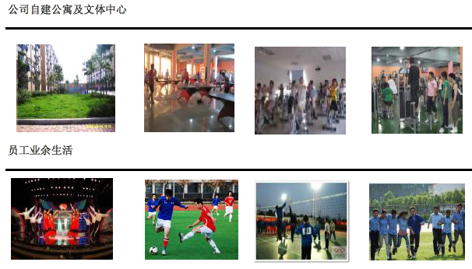

招录简章
一、招聘岗位及条件
学历要求专业工作（实习）岗位身体要求：高中、中专及以上学历（含实习生）专业不限，有整车、零部件生产制造经验优先
岗位：一线操作工：由公司统一分配在整车及零部件等生产部门，从事生产一线的冲压、焊接、涂装、装配、装运等操作岗位。
1、年龄满16周岁以上；
2、男性身高165cm以上，女性身高160cm以上；
3、裸视0.6以上，不色盲、色弱；
4、身体健康、强健，无残疾、纹身，无传染、心理、精神疾病等。

二、薪资福利
1、工资待遇：月度实发2100-2600元（含加班费）；每月15日准时发放；年终发放年终奖；实习生实习津贴月综合收入1800-2100元；
2、工作时间：原则上每周工作6天，每天工作8小时，加班视生产任务情况安排，按规定支付加班费；
3、用餐：提供8.5元/工作日的伙食补助，连续加班超过3小时，再发放8.5元/工作日加班餐补，夜间工作发放夜宵（餐卡余额每半年度可退一次现金）；
4、住宿：公司为外地员工提供职工宿舍（中专8人/间，大专4人/间，内有空调、独立的卫生间），宿舍区建有崭新的大型员工文体活动中心（阅览室、室内乒乓球馆、羽毛球馆、健身房、台球室等）、超市、网吧及银行网点；
5、交通：公司为员工上下班提供便捷的免费交通车服务；
6、社会保障：上岗2个月后即办理养老保险、医疗保险、生育保险、失业保险、工伤保险及住房公积金（实习生实习期间公司统一购买意外伤害险）；
7、其他福利：每年6-8月份发放75-100元/月的高温津贴,员工生日发放蛋糕礼券、节假日发放慰问品，并根据公司规定享受优惠购房（比同地区房价优惠30%左右）、购车等相关政策；
8、假期：享受国家劳动法规定的相关假期；
9、培训学习：根据岗位要求制定培训课程,以师带徒，提供全方位操作技能及理论知识培训，条件优秀者可受到外国知名专家指导并有机会出国学习；还可以在公司与合肥工业大学等国内著名211高校设立的内部函授点完成专、本科学历的深造和享受公司的现金激励；
10、发展路径：公司设有国家级的技能鉴定站，每年进行岗位技能评定，通过者即可获得国家认定的技能证书，技能突出者将提供晋级及晋升机会。
11、文体：公司及部门工会、团委会定期组织足球联赛、篮球联赛、歌咏大赛等各类文体活动以及外出旅游、聚餐、联欢等集体活动。
12、工作地点：安徽芜湖经济开发区
三、应聘所需材料
1、本人有效身份证及复印件2份（二代证需正反面复印）；
2、毕业证书原件及复印件一张（实习生需提供学校盖章的就业推荐表原件）；

